教材５－（１）**小数の表し方と計算(たし算・ ひき算)**

|  |
| --- |
| 白黒マス小数0.3.png白黒マス小数0.8.png(例)水のかさは，何Ｌですか。  ０．８  ０．３  ０．１Ｌが，８こ分で　　　　　　Ｌ 　　　０．１Ｌが，３こ分で　　　　　　Ｌ |

(１)　次の水のかさは，何Ｌですか。

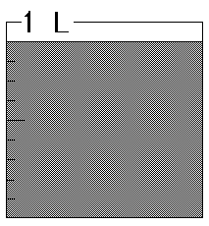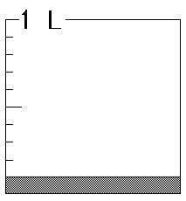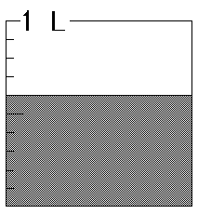

　　　　　　　　Ｌ　　　　　　　　　　　　　　　Ｌ　　　　　　　　　　　　　Ｌ

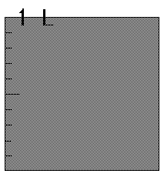(２)　合わせて水のかさは，何Ｌですか。

　　　　　　　　　　　　　　　　と　　　　　　　　　　　　で，　　　　　　Ｌ

教材５－（２）**小数の表し方と計算(たし算・ ひき算)**

(１)　下の図に，水のかさだけ色をぬりましょう。

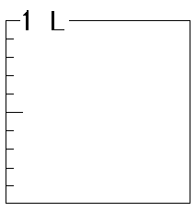　①　１．７Ｌ

(２)　次の①，②，…，⑤の数を，整数と小数に分けましょう。

　①　０．８　　②　２．７　　③　５　　　　④　１２　　⑤　９．４

　　整数　　　　　　　　　　　　　　小数

(３)　次の数は，０．１が何こ分ですか。

　①　０．５は，０．１が　　　　こ分です

　②　１．５は，０．１が　　　　こ分です

　③　２ は，　０．１が　　　　こ分です

(４)　　　　　　にあてはまる数を書きましょう。

①　２ Ｌ と ０．５Ｌ　で　　　　　　　Ｌ

②　０．１ｃｍの３６こ分は　　　　　　　ｃｍ

教材５－（３）**小数の表し方と計算(たし算・ ひき算)**

|  |
| --- |
| (例)０．６＋０．８の計算をしましょう。  白黒マス小数0.6.png０．６　　　　　　　　　　０．８  白黒マス小数0.8.png  **０．６＋０．８は，０．１をもとにすると・・・**  **０．６は，０．１が６こ分**  **０．８は，０．１が８こ分だから**  **６＋８＝１４**  **０．１が１４こだから…**  ＋  **０．６＋０．８＝１．４** |

(１)　次の計算をしましょう。

①　０．４＋０．３＝　　　　　　　　　②　０．６＋１．２＝

③　０．５＋０．５＝　　　　　　　　　④　１ ＋ ０．３＝

⑤　０．８＋ ３ ＝　　　　　　　　　⑥　０．５＋０．８＝



(２)　次の計算をしましょう。(ひき算です)

０．１を　もとにすると

８－３＝５

０．１が５こで…。

①　０．８－０．３＝

②　０．９－０．３＝　　　　　　　　　　③　１　－ ０．４＝

④　１　－　０．８＝　　　　　　　　　　⑤　１．５－０．５＝

教材５－（４）**小数の表し方と計算(たし算・ ひき算)**

|  |  |  |  |  |  |  |  |  |  |
| --- | --- | --- | --- | --- | --- | --- | --- | --- | --- |
| (例)　２．５＋１．８のをしましょう。   |  |  |  | | --- | --- | --- | |  | ２ | ５ | | **＋** | １ | ８ | |  | ４ | ３ |   ①位をそろえて書く。  ②整数のたし算と同じように計算する。  ③上の小数点にそろえて，答えの小数点をうつ。 |

　の計算をでしましょう。

位をそろえて書こうね！！

①　５．３＋３．２＝　　　　　　　　　　②　３．６＋１．１＝

|  |  |  |
| --- | --- | --- |
|  |  |  |
| **＋** |  |  |
|  |  |  |

|  |  |  |
| --- | --- | --- |
|  |  |  |
| **＋** |  |  |
|  |  |  |

③　２．３＋３．９＝　　　　　　　　　　④　４．６＋２．５＝

|  |  |  |
| --- | --- | --- |
|  |  |  |
| **＋** |  |  |
|  |  |  |

|  |  |  |
| --- | --- | --- |
|  |  |  |
| **＋** |  |  |
|  |  |  |



**１．２ 　　　　　　　　　２　　　　　　　　　　　　２．０**

**＋２．８　　　　　　　　　＋３．４　　　　　　　　 ＋３．４**

**４．０　　　　　　　　　 ２は，２．０と考えると計算できるよ！**

教材５－（５）**小数の表し方と計算(たし算・ ひき算)**

|  |  |  |  |  |  |  |  |  |  |  |  |  |  |  |  |  |  |  |  |  |  |  |  |  |  |  |  |
| --- | --- | --- | --- | --- | --- | --- | --- | --- | --- | --- | --- | --- | --- | --- | --- | --- | --- | --- | --- | --- | --- | --- | --- | --- | --- | --- | --- |
| |  |  |  | | --- | --- | --- | |  | **４** | **５** | | **－** | **１** | **５** | |  | **３** | **０** |   **筆算のしかたに気をつけましょう。　　　　　　のところです。**   |  |  |  | | --- | --- | --- | |  | **４** | **２** | | **－** | **３** | **５** | |  | **０** | **７** |          |  |  |  | | --- | --- | --- | |  | **５** | **０** | | **－** | **１** | **４** | |  | **３** | **６** | |



位をそろえて書こうね！！

の計算をでしましょう。

①　２．４－１．６＝　　　　　　　　　　　②　７．３－４．３＝

|  |  |  |
| --- | --- | --- |
|  |  |  |
| **－** |  |  |
|  |  |  |

|  |  |  |
| --- | --- | --- |
|  |  |  |
| **－** |  |  |
|  |  |  |

③　４－１．３＝　　　　　　　　　　　　　④　５．８－４＝

|  |  |  |
| --- | --- | --- |
|  |  |  |
| **－** |  |  |
|  |  |  |

|  |  |  |
| --- | --- | --- |
|  |  |  |
| **－** |  |  |
|  |  |  |

教材５－（６）**小数の表し方と計算(たし算・ ひき算)**

(１)　３．４は，どのような数ですか。

　　　　　　　にあてはまる数を書きましょう。

①　３．４は，　３と　　　　　　をあわせた数です。

②　３．４は，　４より 　　　　　小さい数です。

③　３．４は，　３と ０．１を　　　　　　こあわせた数です。

④　３．４は, 　０．１を　　　　　　こ集めた数です。

(２)　下の数直線の　　　(ア)(イ)は，いくつを表していますか。

２

１

０

|  |  |  |  |  |  |  |  |  |  |  |  |  |  |  |  |  |  |  |  |  |  |  |  |
| --- | --- | --- | --- | --- | --- | --- | --- | --- | --- | --- | --- | --- | --- | --- | --- | --- | --- | --- | --- | --- | --- | --- | --- |
|  |  |  |  |  |  |  |  |  |  |  |  |  |  |  |  |  |  |  |  |  |  |  |  |
|  |  |  |  |  |  |  |  |  |  |  |  |  |  |  |  |  |  |  |  |  |  |  |  |
|  |  |  |  |  |  |  |  |  |  |  |  |  |  |  |  |  |  |  |  |  |  |  |  |

(ア)　　　　　　　　　　　　　　　　　　　　　　(イ)

(３)　　　　　　　にあてはまるを書きましょう。

　　　　①　０．７　　　　　０．４　　　　　②　１．３　　　　　０．８

　　　③ １．８　 　　　　２　　　　　 ④　０　　 　　　　０．１